Bibel-Anstreich-System 7.1

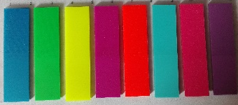
Vorschlag: Die Bibel wird in 7 Lese-Abschnitte eingeteilt, die gleichzeitig an einem Tag gelesen werden. Wenn du an einem Tag nur weniger lesen kannst, dann lies am nächsten dort weiter, wo du aufgehört hast. Es ist natürlich auch möglich weniger, z. B. nur einen Abschnitt jeweils im Alten und Neuen Testament zu lesen. Lies an 6 Tagen in der Woche jeweils diese 7 Abschnitte (siehe unten) nacheinander weiter. Nachdem Du einen der 7 Lese-Abschnitte abgeschlossen hast, beginne ihn wieder von vorne. Nachdem Du die Bibel völlig durchmarkiert hast, kannst Du auch mit einer neuen Bibel von neuem beginnen oder die alte vertiefen. Markiere die 7 jeweils letzten gelesenen Stellen auf der Seite mit Index-Mini-Haftstreifen. Du kannst für den nächsten Tag den Heftstreifen der nächsten Lesung etwas länger herausstehen lassen, damit du weißt, wo du stehen geblieben bist.

Leseaufgabe in täglich 7 Abschnitten (Mo-Sa)
Altes Testament | Kapitelzahl | nötige Monate
- Mose – Josua täglich 1 Kapitel | 211 | 9
- Richter – Hiob täglich 1 Kapitel | 267 | 11
- Täglich 1 Psalm | 150 | 6
- Sprüche – Prediger täglich 5-10 Verse (1/2 Spalte) | 43 | 14
- Hohelied – Maleachi täglich 1 Kapitel | 259 | 11

Neues Testament | Kapitelzahl |  | nötige Monate
- Matthäus - Apostelgeschichte täglich 1 Kapitel | 117 | 5
- Römer - Offenbarung täglich 1 Kapitel | 142 | 10

Die tägliche Bibellese und Stille Zeit ist von Gott gewollt:
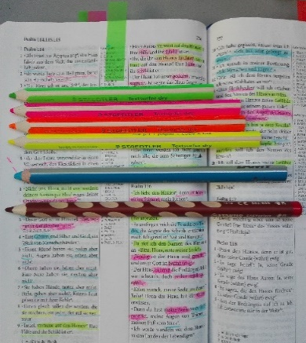
„Mein Herz hält dir vor dein Wort: »Ihr sollt mein Antlitz suchen.« Darum suche ich auch, Herr, dein Antlitz.“ Psalm 27,8
„Das soll bei ihm sein, und er soll darin lesen sein Leben lang, damit er den HERRN, seinen Gott, fürchten lernt, dass er halte alle Worte dieses Gesetzes und diese Rechte und danach tue.“ 5.Mose 17,19
„Jeweils nach sieben Jahren, zur Zeit des Erlassjahrs, am Laubhüttenfest, … sollst du dies Gesetz vor ganz Israel ausrufen lassen vor ihren Ohren.“ 5.Mose 17,19; 31,10-11
„Und lass das Buch dieses Gesetzes nicht von deinem Munde kommen, sondern betrachte es Tag und Nacht, dass du hältst und tust in allen Dingen nach dem, was darin geschrieben steht. Dann wird es dir auf deinen Wegen gelingen, und du wirst es recht ausrichten.“ Josua 1,8
„… Er weckt mich alle Morgen; er weckt mir das Ohr, dass ich höre, wie Jünger hören. Gott der HERR hat mir das Ohr geöffnet. Und ich bin nicht ungehorsam und weiche nicht zurück.“ Jes 50,4-5

Zum Spitzen der Stifte empfehle ich „Stabilo Easy Spitzer“, der ideal für die Dicke der Stifte ist, die weiter unten beschrieben werden.

Bitte streiche mit den Stiften die ganze Bibel an:
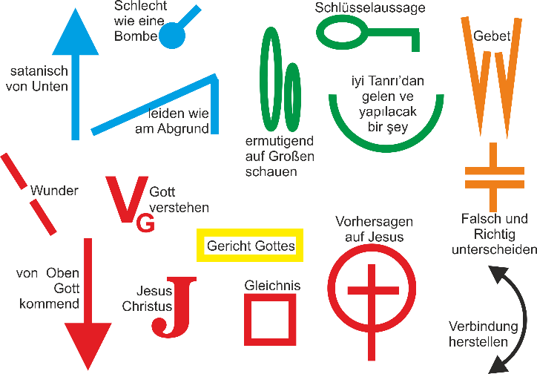
- einzelne Worte umkreisen
- in einen Rahmen setzen
- am Rand eine Linie ziehen
- Verbindungslinien ziehen
- ganz überstreichen
- am Rand Symbole anbringen
- nicht zu viel anstreichen!
- denke intensiv über die Aussagen nach
- und wie Du sie praktisch umsetzen kannst!
Farbmarkierung z. B. wie folgt:
6-er Farbsystem: gelb, grün, blau, rot, orange, braun

Gelb (Licht/heilig): Gott, Gericht Gottes, Heiliger Geist

Rot (Blut): Jesus Christus, Rettung oder Gnade,
Versprechen Gottes, Liebe Gottes

Grün (Wachstum): vorbildliche, gute Handlung,
oder Gedanke, Befehl Gottes, Weisheit

Blau (kalt): negativer Gedanke oder Handlung, Versuchung

Orange/Braun (neutral): wichtige Handlungen, Namen, Zahlen
Einkauf der Stifte
Für das Bibel-Anstreich-System empfehle ich die neonfarbigen Stifte von Staedtler, Textsurfer dry (Stück 0,86-0,90 €in 2020), inkjet + Paper + Copy + fax „Schlägt nicht durch dünnes Papier, wie z.B. Gesetzestexte, Zeitungspapier, Bibeltexte“ Minendurchmesser 4mm. Art.Nr. 128 64-1 gelb, Art.Nr. 128 64-4 orange, Art.Nr. 128 64-5 grün, Art.Nr. 128 64-23 grell-rosa/lila. In Ergänzung den Lamy plus 047 22076 als beste Farbe in lichtblau und weich (alle anderen Produkte sind zu dunkel) Minendurchmesser 6,25mm (1,- € in 2020). Falls gewünscht noch den Stabilo, Easycolor R (Rechtshänder) 332/655 hellbraun Minendurchmesser 4,2 mm (1,06€ in 2020).

Eine Alternative sind die ähnlich weichen, aber nicht ganz so leuchtenden Faber-Castell Polychromos Ocker Gebrannt 187 (braun), Laubgrün 112, Kadmiumorange Dunkel 115; Geraniumrot Hell 121, Kadmiumgelb 107; Ultramarin Hell 140.
Auch die Faber-Castell 5 Jumbo Grip Neon Buntstifte (blau, grün, pink, gelb, orange) sind gleich weich, allerdings ist blau, rot und orange blasser als bei den Staedtler Textsurfer.

